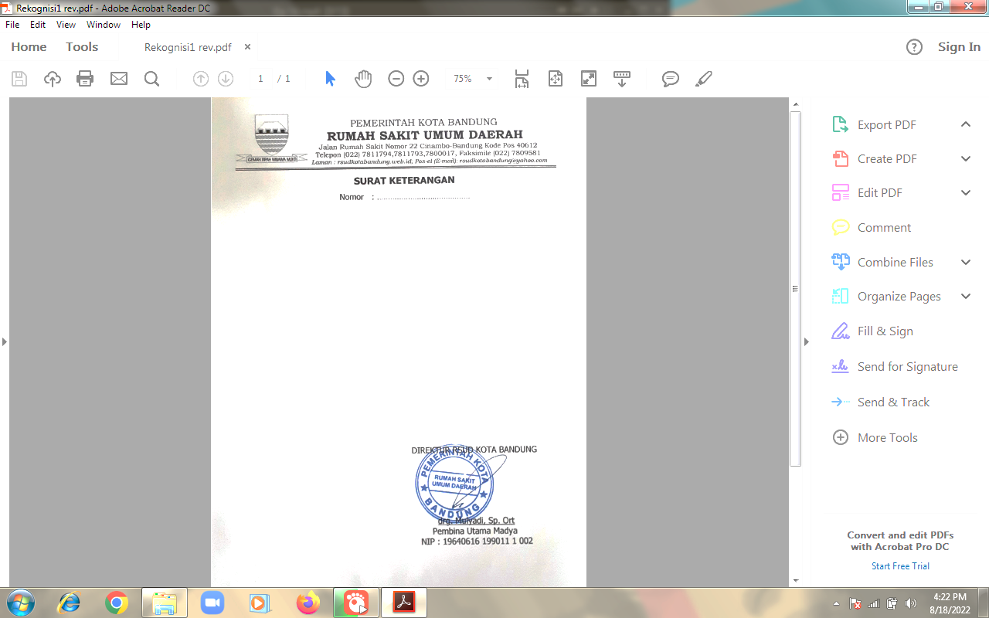
SURAT KETERANGAN
Yang bertanda tangan di bawah ini,
Nama : Yayu Sri Rahayu
Jabatan :

Nama : Maidartati S.Kep Ners M.Kep
NIP :
Materi : Atromatic Care pada anak yang mengalami Hospitalisasi
Tempat : Santosa Hospital Bandung Central
Telah memberikan Materi mengenai Atromatic Care pada anak yang mengalami Hospitalisasi di SHBC
Demikian Surat Keterangan ini dibuat untuk digunakan sebagaimana mestinya.

Nomor :
Perihal : Undangan menjadi pembicara
Kepada YTH,
Dekan Fakultas Ilmu Keperawatan
Universitas Bina Sarana Informatika
Jl. Sekolah Internasional no 1-6 Antapani –Bandung

Dengan Hormat,
Sehubungan dengan peningkatan pengetahuan perawat mengenai keperawatan anak kami mengundang :
Nama : Maidaratati S.Kep Ners M.Kep
NIP : 201309478
Untuk memberikan materi mengenai “Teknik Distraksi pada Anak Pasca Imunisasi “. Demikian surat undangan ini kami sampaikan.
Bandung 13 Maret 2019
Nomor: Tu.00.00/0000-rsud/iii/2019

